Grupa KANGURKI9.04.2020
Temat zajęć:Motywy wielkanocne.
- Masażyk Bocian i szpak
A było to tak:  Bociana drapał szpak,A potem była zmiana  I szpak drapał bociana.  Co wynika z tej zmiany ?Kto był bardziej podrapany ? | Dziecko leży na brzuchuLub siedzi zwrócone do nas plecami.  Lekko drapiemy je po łopatce,  Mocniej drapiemy je po łopatce,  Prosimy, by pokazało lub nazwało tę stronę,Po której silniej odczuwa drapanie.

- Utrwalenie piosenki Pisanki.
- Ilustracja ruchowa – dowolna do piosenki Pisanki.
- Ćwiczenia logopedyczne- usprawniające narząd mowy- język wargi, żuchwę. Zabawa słowna na podstawie wiersza B. Szelągowskiej Na podwórku. Ćwiczenia oddechowe Koszyczek i jajeczka
wiersz:

"NA PODWÓRKU"

B. Szelągowskiej

Gospodyni razem z dziećmi
święconkę szykuje.
O-ho, ho, ho!
O-ho, ho, ho,
jajeczka maluje.

Biega kurka po podwórku
i gdacze z radości.
– Ko, ko, ko, ko.
Ku, ku, ku, ku.
Wita wszystkich gości.

Kogut dumnie pierś wypina.
– Ko, ko, ki, ku.
Ale pięknie wyglądają
twe jajka w koszyku.
http://www.zlotarybka.zator.pl/wierszipios.htm

- Ćwiczenia grafomotoryczne Jajko (załącznik nr 1)
- Malowanie jajek z masy solnej(jeśli dziecko wykonało je wcześniej jako zadanie z dnia 6.04)

Załącznik nr 1
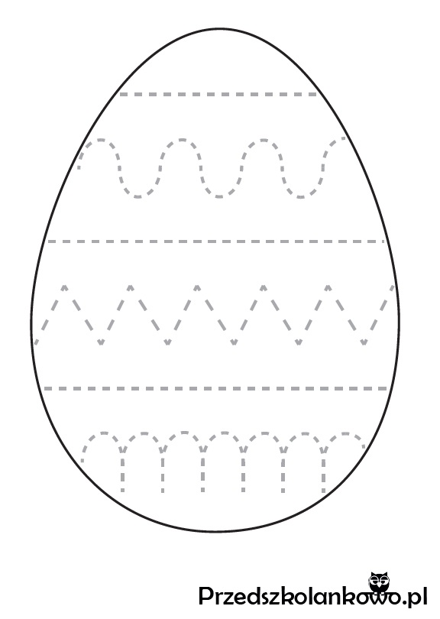
https://przedszkolankowo.pl/2018/03/23/wielkanocne-karty-pracy-zestaw-2/

zAPRASZAM KANGURKI WRAZ Z RODZICAMI DO

WIELKANOCNYCH ZABAW PLASTYCZNYCH

POWODZENIA .

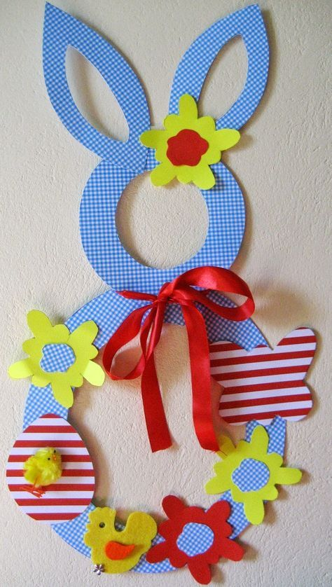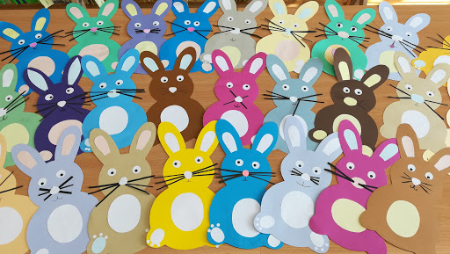

Wielkanocne koszyki

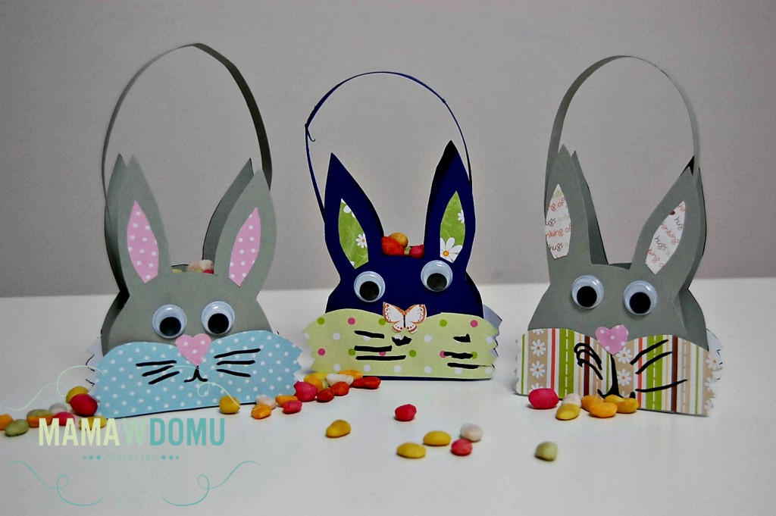

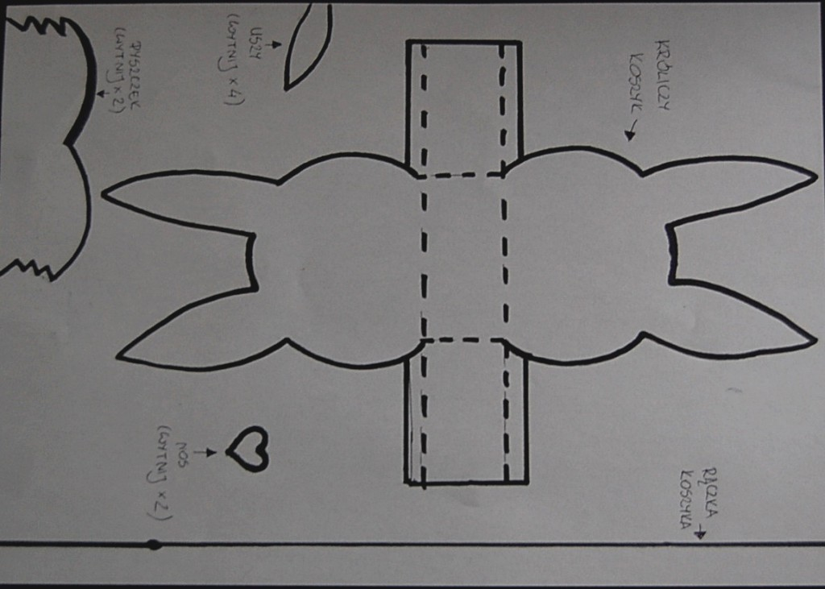

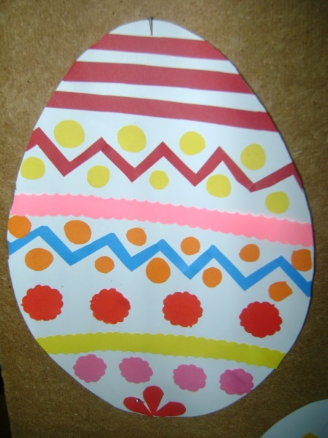
Wielkanocne jajko

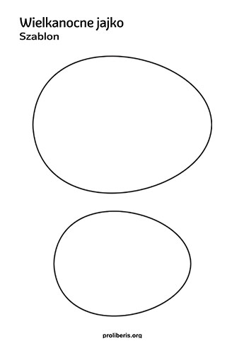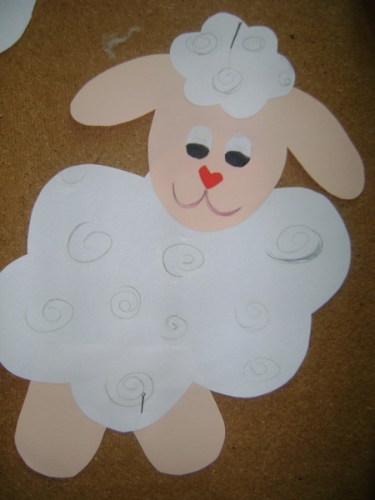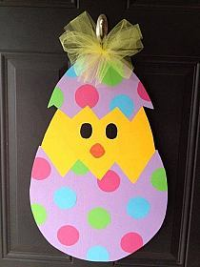

Uśmiechnięte podstawki do pisanek
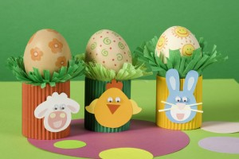.
Wykonanie:
- Pasek krepiny o wymiarach 45 x 5 cm składamy „na trzy” i gęsto nacinamy wzdłuż dłuższego brzegu, tworząc zieloną, wiosenną trawkę.
- Z tektury falistej wycinamy prostokąt o wymiarach 15 x 5 cm i za pomocą zszywacza biurowego przymocowujemy do niego zieloną, krepinową trawkę.
- Tekturę z trawką rolujemy tworząc pierścień, który również spinamy zszywaczem. (Średnica pierścienia nie może być zbyt duża, aby pisanka nie wpadła do jego środka – najlepiej więc spiąć go z ok. centymetrowym zakładem).
- Na kolorowym kartonie rysujemy główkę zwierzątka typowego dla świąt wielkanocnych i wycinamy ją. Starsze dzieci mogą ją teraz ozdobić przy pomocy kolorowego papieru – młodsze świetnie wykonają to zadanie przy użyciu kredek. Zwierzątku doklejamy gotowe oczy i całość przyklejamy do gotowej podstawy z trawką.

